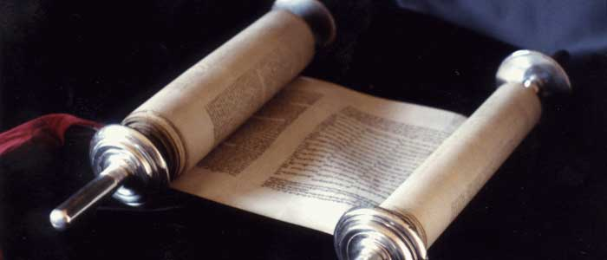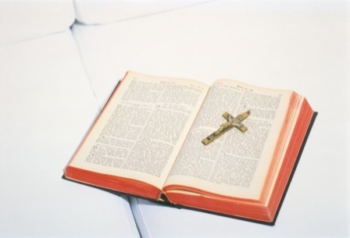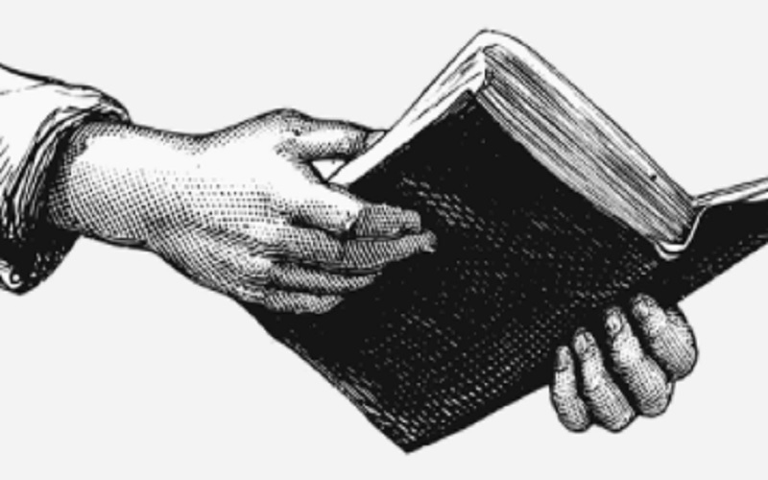

**Što znači riječ “Biblija”?** “Biblija” dolazi od grčke riječi biblia, koja znači “knjižice”. S vremenom se ta grčka riječ počela koristiti za čitavu zbirku manjih knjiga koje sačinjavaju Bibliju.

**Kad je Biblija napisana?** Pisanje Biblije započelo je 1513. pr. Krista., a dovršeno je otprilike 1600 godina nakon toga, točnije oko 98. Poslije Krista..

Poznato je da su Bibliju napisali ljudi. Kako možemo sa sigurnošću znati da je u njoj sadržana Božja poruka i da je sve u njoj istinito? Kako znati koja je Biblija prava, kad danas postoje razni prijevodi Biblije?

Točno je da su biblijske spise napisali ljudi. Ali ti pisci – predaja ih naziva svetim piscima – pišući Bibliju, bili su pod posebnim Božjim utjecajem, tj. nadahnuti od Boga. Upravo zato je Sveto pismo od Boga nadahnuto, u njemu nam sam Bog progovara i ono se s pravom zove Božjom riječju. U Bibliji je na više mjesta izraženo temeljno uvjerenje da su knjige Svetoga pisma od Boga nadahnute, da njihovi autori nisu, dakle, govorili sami od sebe, nego su govorili Duhom Svetim poneseni od Boga (2 Tim 3,14–16; 2 Pt 1,19–21).Budući je Bog autor ili začetnik Pisma, ono za Crkvu i kršćanske vjernike ima posebnu važnost i dostojanstvo kao norma naše vjere.

Tko je napisao Bibliju?

Kad je napisano?

Koja je njezina važnost u životu?

**Biblija ili**

**Sveto pismo**



Malo za pripomoć:

<https://vjeronaucni-portal.com/biblija-video-zapis/>

